J . N...,.. (Priot)

I Aw -,.,.,_ .t.at.J

*- 1'111'1'.:-* ?Mcw

(M•a cw ....tncs •ft.. P.D. llMm')

L Ts..a:ru wa. 4. .4ca *&)I* V&u.1

•

f , P&.ACS or ltaT•



# - - - -- . --· --

..L:-a __

D•n.olin::u

*_!!.?_"1<;"*,./ --

(""'9-..-..'r) ..

*Gt!t.* - -_./f,_J.LJ.:-

[l'-6"...91M11ttq)

----- */11..e.* M:;; */C"/l .4-NCJS*

-----

-4.,, *"/-71<.IN.$*

,,i,.uu..

e.X'll"I •Tl(IJ:IWP t'I" 'tll.At' Pe.ae4H

*F t-6.'Y,:!.. ____*

,,.-;,t.ifii:

;------<rm;-

-.'iia. W1 ........---..

o. Ao11_,.*ar* 'l'l1AT J•eqo)ll

·-----·----------



-

-

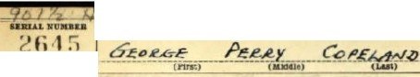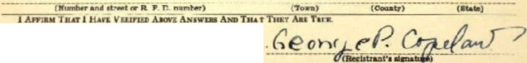

a&C:.,....,TJO"f CA.m

D. L &. rw•i

lJJOI